La Seconde Guerre mondiale, une guerre d’anéantissement

**1939-1945**

**Guerre d’anéantissement :** guerre qui a pour objectif de détruire l’adversaire sans distinction entre civils et militaires.

**Un affrontement aux dimensions planétaires**

* **Les camps :**
  + **Axe** : Allemagne, Italie, et Japon **vaincus.**
  + **Alliés** : France (vaincue et occupée en juin 1940), Royaume-Uni, URSS (juin 1941), États-Unis (déc. 1941) **vainqueurs.**
* **Une guerre touchant le monde entier :**
  + Combats **essentiellement** en **Europe** et dans le **Pacifique**, mais les combats touchent aussi l’**Afrique**  et le reste de l’Asie ;
  + Guerre se déroulant dans les airs, sur terre, sur et sous les mers.
  + Et impliquent **toutes les populations du monde** (colonisation).

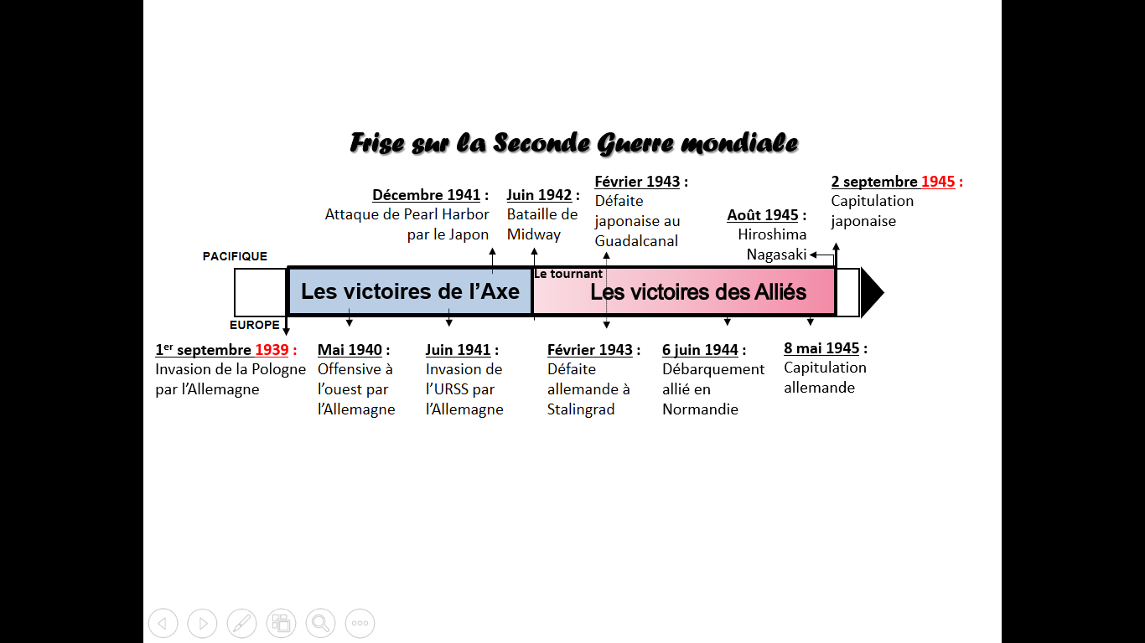

# La Seconde Guerre mondiale : une guerre totale

* **Forte mobilisation des forces militaires :** dépenses, soldats (Près de 90 millions de soldats sont mobilisés) et matériels**;**
* **Économie de guerre :** Mobilisation **des forces économiques** pour construire le matériel de guerre. Ex : *Victory program* aux États-Unis ;
* Mobilisation des **civils :** travail des **femmes** dans les usines d’armement, mobilisation des **scientifiques (**bombe atomique étatsunienne, Missiles V2 allemands…).

Une « **guerre totale** » : mobilisation de la totalité des forces militaires, économiques, humaines pour la victoire.

## Une guerre d’anéantissement aux enjeux nationaux et idéologiques

* Les **enjeux nationaux** :
  + Les puissances de **l’Axe** tendent : soit à la **destruction d’États** (la Tchécoslovaquie, l’Albanie, la Pologne, les Pays-Bas, la Yougoslavie…), soit à la **domination de nations vassalisées** même si ces dernières conservent les apparences d’une organisation politique autonome (la Norvège, la France…).
  + **Défendre son pays** pour les pays attaqués par les puissances de l'Axe.
* Les **enjeux idéologiques**:

Une **Idéologie** est l'ensemble des **idées politiques, économiques et sociales** qui constituent **une vision du monde** et guident le choix d’un **système politique**.

* + Dans une **lutte à mort**, ils opposent **des idéologies radicalement opposées** :

**Fascismes / communisme** **; fascismes / démocratie**.

* + Des **nouveaux** **buts de la guerre : l’anéantissement**
    - Elle est pensée par **Hitler** comme **anéantissement** de **l’URSS** et menée par lui dans la **destruction physique de ses adversaires** (ex : exécutions systématiques des commissaires politiques soviétiques prisonniers).
    - Elle est voulue et obtenue par les Alliés avec la **capitulation sans conditions des régimes vaincus** (Allemagne et Japon) et la **destruction de leur organisation politique**.
    - Les **crimes de masse** que constitue le **génocide des Juifs et des Tziganes**, populations dont la destruction totale est voulue, organisée et mise en œuvre par le **régime nazi en raison de son idéologie antisémite et raciste.**
* **Propagande** intense dans les **deux camps** montre ces **enjeux idéologiques** visant à **impliquer toutes les populations** dans cette **guerre totale** :
  + Les États-Unis et le Royaume-Uni se battent pour la **liberté** et la **démocratie** contre les **dictatures fascistes** de l’Axe qui sont militaristes. L’URSS se bat au nom de **l’antifascisme**. À l’opposé, la propagande **nazie** utilise les thèmes de l’idéologie nazie : le **nationalisme**, **l’anticommunisme, le racisme** et **l’antisémitisme.**
  + Ex : dessins animés de Walt Disney destinés aux enfants, films de propagande, affiches…

# L’exemple de la bataille de Stalingrad : guerre d’anéantissement et violence de masse

* **Présentation de la bataille :** en URSS, au sud-est de Moscou sur la route du Caucase (pétrole), Bataille entre les Soviétiques et les Allemands (+ Italie, Roumanie…) du 17 juillet 1942 au 2 février 1943 : **1ère défaite allemande** marquant l’arrêt de **progression allemande en URSS.**

**Violence de masse :** violence visant à tuer un grand nombre de personnes, soldats ou civils.

* **Le déchainement de la violence touchant les soldats et les civils** nous montre la **violence de masse :**
* **Combats acharnés et très violents** visant à tuer le plus de personnes sans distinction entre civils et militaires : bombardements massifs très destructeurs) **et très meurtriers :**
* **Bilan humain très lourd** montrant la **violence de masse** : 450 000 **soldats** allemands morts ou blessés et 490 000 soldats soviétiques morts et 600 000 soldats blessés, ainsi que 60 000 **civils** soviétiques tués.
* **La volonté des 2 camps de détruire complètement l’adversaire (civils et militaires)** nous montre la **guerre d’anéantissement :**

Les combattants ne veulent pas seulement gagner la bataille, mais ils veulent aussi **détruire totalement leurs adversaires sans distinction entre les civils et militaires** : **anéantir**, voilà l’objectif de cette bataille ! Cette **guerre d’anéantissement** est menée en raison des **enjeux idéologiques** : les Soviétiques combattent pour défendre leur pays et le communisme et détruire le nazisme ; et les Allemands combattent pour détruire le communisme.

# Une guerre d’anéantissement : l’exemple des génocides juif et tzigane

**Génocide :** massacre commis dans l’intention de détruire tout un peuple.

**Shoah** (du mot hébreu catastrophe) : le génocide des Juifs durant la Seconde Guerre mondiale.

« **Solution finale** » : expression employée à partir de 1942 par les nazis pour désigner la destruction totale des Juifs d’Europe.

* Les **victimes du génocide** :
  + **Les Juifs** : **environ 6 Millions** sur les 11 millions en Europe **≈ 50% des Juifs** vivant en Europe en 1939 ;
  + Les **Tziganes** : **au moins 250 000** sur 750 000 en 1939 **(≈ 34%).**
* **Causes de ces génocides : l’idéologie nazie antisémite et raciste**
  + **Antisémitisme des nazis** qui considèrent que l’existence des Juifs comme un problème. Pour les nazis, leur extermination est la « **solution finale** ».
  + **Racisme pour les Tziganes** : Pour les nazis, les Tziganes sont **une race inférieure à éliminer.**

Le camp d’Auschwitz

* Le camp d’Auschwitz est à la fois un **camp** **de concentration et un centre d’extermination**.
* 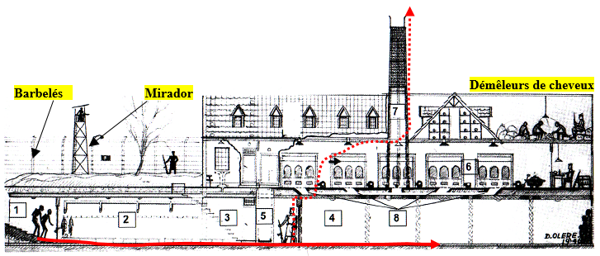Environ **1 million de Juifs** ont été exterminés dans ce camp.

**1. Escalier**

**2 Salle de déshabillage**

**3 Vestibule**

**4 La chambre à gaz (fausse douche)**

**5 Le Monte-charge pour acheminer les cadavres vers les fours**

**6 Salle des 5 fours crématoires**

**7 Cheminée**

**8 Ouverture où les SS versent le Zyklon B**

Document : schéma d’un des crématoires

d’Auschwitz-Birkenau (Le crématoire 3, KIII)

par David Olère, un déporté.

#### L’exemple du génocide juif

|  |  |  |  |  |  |
| --- | --- | --- | --- | --- | --- |
| **Moyen d’extermination** | Définition | **Quand ?** | **Où ?** | **Nombre de morts** | **Comment ?** |
| **Ghettos** | Quartier fermé d’une ville où sont isolés les Juifs. | Dès 1940 (jusqu’en 1943 à Varsovie) | Pologne : Varsovie, Cracovie,… | 800 000 | Froid, faim et maladie (typhus). |
| **Fusillades de masse par les *Einsatzgruppen* ou « shoah par balle »** | Unités spéciales SS chargées de massacrer des civils, principalement des Juifs, Tziganes et communistes, après le passage de l’armée allemande en Pologne et sur le front est. | À partir de juin 1941 | En **Pologne** (Dantzig) et front **est** (**URSS**, Lituanie…) | 1 300 000 | Les SS les regroupent devant un fosse creusée, puis les tuent par balle. |
| **Camps de**  **concentration** | Camp de travail forcé où sont enfermés  les individus jugés dangereux pour les nazis : opposants (les communistes, les démocrates…), homosexuels, les juifs…. | Dès 1933 (+ après Nuit de cristal en 1938) | principalement en **Allemagne** | 300 000 | Travail, faim, maladie (typhus, dysenterie), froid |
| **Centres de mise à mort ou**  **centres (ou camps)**  **d’extermination** | Camp destiné à exterminer les Juifs et les Tziganes dès leur arrivée dans le camp. | À partir de **1942** jusqu’à la **libération des camps en 1945**. | **Pologne**  - **Auschwitz-Birkenau** :  1 million  - Treblinka 750 000  - Belzec : 550 000  - Sobibor : 200 000  - Chelmo : 150 000  - Maïdanek :  50 000 | 2 700 000 | - **déportés** en **train**  - **Tués** **dès l’arrivée** au camp dans **des chambres à gaz (zyklon B) en 15mn** (=fausses douches) à **Auschwitz**  - puis **brûlés** dans des **fours crématoires** ou des **buchers**. |

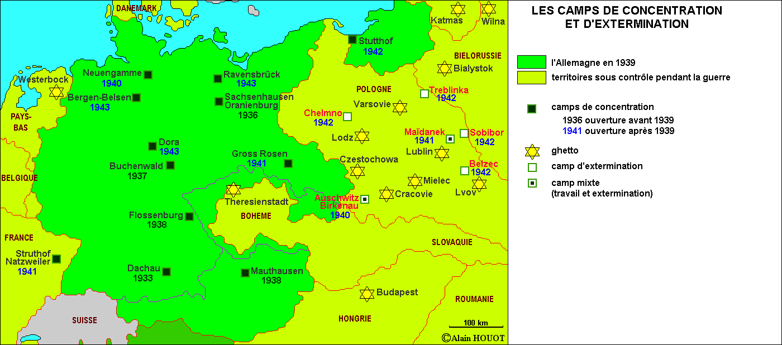**Les camps de concentration, les centres (ou camps) d’extermination et les ghettos en Europe**

Source : <http://houot.alain.pagesperso-orange.fr/Hist/guerre39_45/gdeux46.html>

# Une guerre d’anéantissement à l’origine du lourd bilan humain

* Entre **50 et 60 millions de morts**.
* **Plus de la moitié sont des civils en raison de la violence de masse à l’égard des civils :** bombardements de villes, déportation en camps, massacre de populations civiles, génocides juif et tzigane.